踏浪团队网页设计文档——首页

1.导航

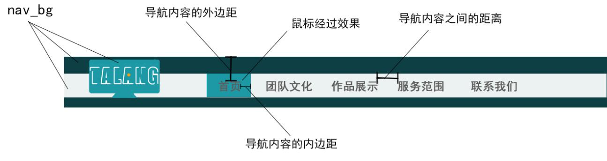

1.1背景色块命名：nav_bg（导航背景包含logo）；

宽：1180px 高：111px;



1.2导航内容：首页、团队文化、作品展示、服务范围、联系我们

字体：黑体；字体大小：20px; 字体颜色：#5e5e5e；

鼠标经过效果：导航内容背景颜色改变：#1d99a6；

1.3距离

nav_bg距离网站顶部:60px;

首页的内边距：左：310px 上：37px 下：22px;

导航内容之间的间距：43px;

导航内容的外边距：上：16px 左：27px;

2.Banner：

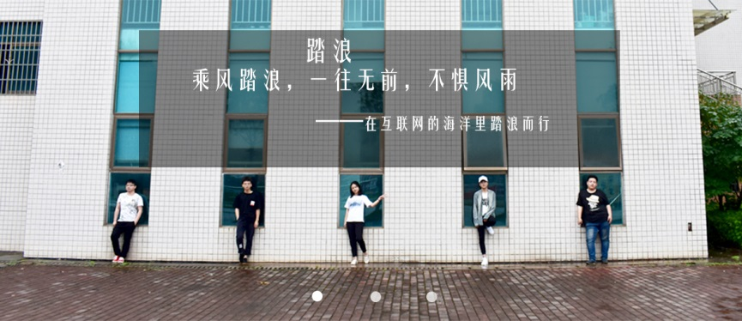

2.1 Banner图有3张，每一张的尺寸是1180*508px 分别命名为banner1、banner2、banner3；

中间的3个小圆白点是3个轮播标志，15*15px.

（3）上边距45px，下边距40px.

3.团队文化：



3.1标题

团队栏目标志尺寸为335*99px.

（2）居中在团队背景图中.



团队背景图片的尺寸为1180*371像素



文本内容：

字体黑体，字体大小32px，字体之间的行距是29px，字体首行缩进，居中对齐.

**4.作品展示**

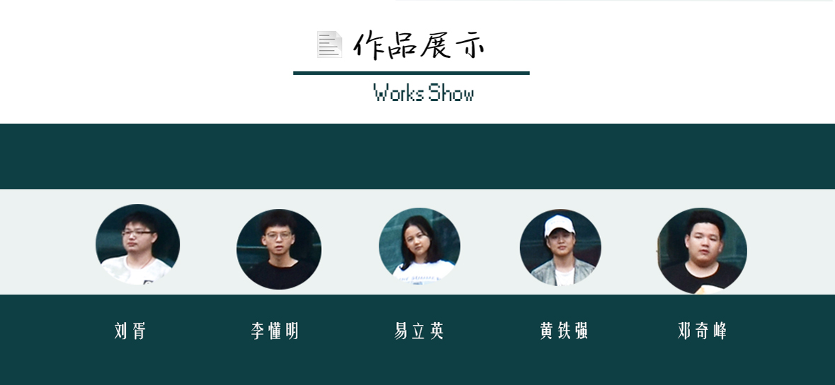

**4.1背景**色块命名：main_showbg ,宽1180px 高175px;

**4.2标题**

图标：命名：main_icon2 宽39px 高40px 距离左边距离449px ；

作品展示：命名：main_show 宽188px 高40px 距离右边距离495px 两者之间距离14px 距离上面的距离44px;

作品展示下面的边框线：命名：main_line2 宽334px 高5px 上边距14px 距离左边414px 距离右边431px;

woeks Show：大小：8px

距离左边527px 距离右边500px 距离下面32px;

**4.2内容：**

五个成员的头像图片命名分别为：liu、 li、yi、huang、deng

大小宽122px 高116px 距离上面的距离20px 距离左边135px 距离右边124px 距离下面14px 相互直接距离80px;

5个成员的名字依次排列：刘胥、李懂明、易立英、黄铁强、邓奇峰；

大小：6px 字体：黑体 颜色#fff；

距离左边162px 距离右边153px 相互之间距离151px 距离下面距离64px;

1. **服务内容**

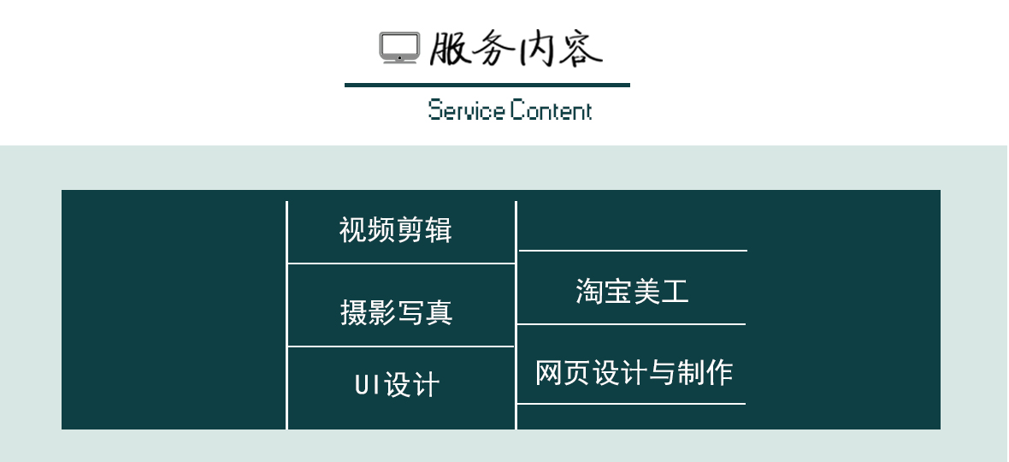5.1命名：service content

5.2图标：图标

Margin-top:37px margin-left:440px

5.3服务内容：服务内容

Margin-left:503px; 字体：黑体

5.4线条：线

Margin-top:97px; margin-left:405px;

5.5 service contentservice

字体大小：8点 黑体 margin-left:499px；

5.6背景图片：

填充颜色：#d8e7e4 margin-top:172px

5.7图片2：

margin-top:222px margin-left:72px

填充颜色：#0e3f44

5.8：视频剪辑 摄影写真

摄影写真视频剪辑

字体大小：12点 黑体 margin-left:397px；

Margin-top:252px Margin-top:348px

5.9：ui设计

ui设计

字体大小：12点 黑体 margin-left:415px； Margin-top:433px

5.10：淘宝美工

淘宝美工

字体大小：12点 黑体 margin-left:671px； Margin-top:324px

5.11：网页设计与制作网页设计与制作

字体大小：12点 黑体 margin-left:629px； Margin-top:418px

1. 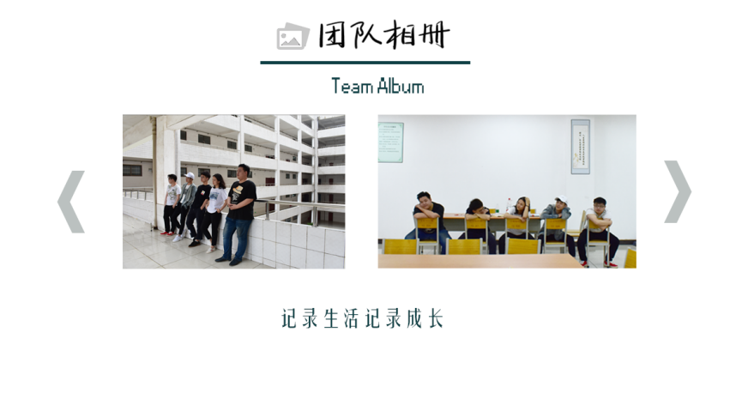**团队相册**
2. 团队相册图

命名：team album

1. 字体：黑体 大小：12px
2. 文字内容：团队相册 team Album 记录生活记录成长

4、图片大小 命名：album-left 宽：355 高：246

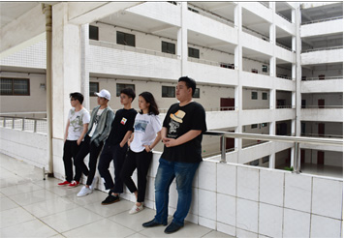

命名：album-right 宽：413 高：246

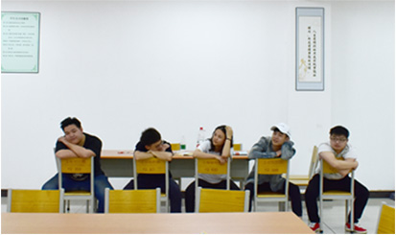

Album-left：Margin-top：34px margin-left：60px；padding-right：52px；

Album-right：margin-top：34px；margin-right：60px；padding-left：52px；

图上文字的边距：margin：31px 423px 34px；

图下文字的边距：margin：63px 462px 103px；